**CHƯƠNG 3: ĐẠI CƯƠNG VỀ HÓA HỮU CƠ**

**BÀI 11: PHƯƠNG PHÁP TÁCH BIỆT VÀ TINH CHẾ HỢP CHẤT HỮU CƠ**

**I. PHƯƠNG PHÁP CHƯNG CẤT:**

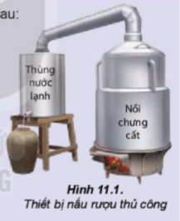**🕮 Hoạt động nghiên cứu 1: Quá trình nấu rượu gạo thủ công được thực hiện như sau:**

- Gạo được nấu chín, để nguội, rắc men, ủ kín 3 – 5 ngày, thu được một hỗn hợp chủ yếu gồm nước, ethanol và bã rượu.

- Đun nóng hỗn hợp trên đến nhiệt độ sôi, hơi bay ra đi vào đường ống dẫn. Hỗn hợp hơi trong đường ống được làm lạnh sẽ hoá lỏng và chảy vào bình hứng (Hình 11.1). Quá trình này gọi là chưng cất rượu.

**? Câu hỏi:**

1. Trong quá trình chưng cất, tỉ lệ ethanol/nước giảm dần hay tăng dần, biết rằng ethanol có nhiệt độ sôi thấp hơn nước?

2. Vai trò của thùng nước lạnh là gì?

**🗸*Trả lời*:**

- Trong quá trình chưng cất, tỉ lệ ethanol/nước giảm dần do ethanol có nhiệt độ sôi thấp hơn nước sẽ bay hơi ra trước rồi được ngưng tụ và lấy ở bình hứng.

- Vai trò của thùng nước lạnh là để ngưng tụ ethanol.

**1. Nguyên tắc:**

Chưng cất là phương pháp tách chất dựa vào sự khác nhau về **nhiệt độ sôi** của các chất trong hỗn hợp ở một **áp suất** nhất định.

**2. Cách tiến hành:**

Chất lỏng cần tách được chuyển sang pha hơi, rồi **làm lạnh cho hơi ngưng tụ**, thu lấy chất lỏng ở khoảng nhiệt độ thích hợp.

**3. Ứng dụng:**

Phương pháp chưng cất dùng để tách các **chất lỏng** ra khỏi hỗn hợp các chất có **nhiệt độ sôi khác nhau** nhằm thu được chất lỏng **tinh khiết** hơn.

**⌛ Thí nghiệm 1: Chưng cất ethanol từ dung dịch ethanol- nước**

*Chuẩn bị:*rượu (được nấu thủ công); bình cầu có nhánh 250 mL, nhiệt kế, ống sinh hàn nước, ống nối, ống đong 50 mL, bình tam giác 100 mL, đá bọt, nguồn nhiệt (bếp điện, đèn cồn).

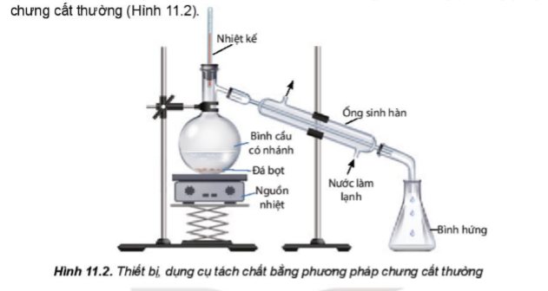Tiến hành:- Cho 60 mL rượu được nấu thủ công vào bình cầu có nhánh (chú ý chất lỏng trong bình không vượt quá 2/3 thể tích bình), thêm vài viên đá bọt.

- Lắp dụng cụ như Hình 11.2.

- Đun nóng từ từ đến khi hỗn hợp sôi, quan sát nhiệt độ trên nhiệt kế thấy tăng dần, khi nhiệt độ trên nhiệt kế ổn định, đó chính là nhiệt độ sôi của hỗn hợp ethanol và nước. Khi nhiệt độ bắt đầu tăng trở lại thì tắt nguồn nhiệt, ngừng chưng cất.

**? Câu hỏi:**

1. Nhiệt độ sôi của hỗn hợp ethanol ban đầu và nước là bao nhiêu? So sánh với nhiệt độ sôi của ethanol.

2. Dự đoán độ cồn của sản phẩm thay đổi như thế nào so với rượu ban đầu. Giải thích.

**🗸*Trả lời*:**

1. Nhiệt độ sôi của hỗn hợp ethanol ban đầu và nước lớn hơn nhiệt độ sôi của ethalnol.

2. Độ cồn của sản phẩm cao rượu ban đầu. Vì sau quá trình trưng cất đã loại bỏ được một phần lượng nước làm nồng độ ethanol trong dung dịch cao hơn với ban đầu.

**?** **Vận dụng 1:** Phương pháp chưng cất thường được áp dụng trong trường hợp nào? Hãy lấy ví dụ trong thực tế.

**🗸*Trả lời*:**

Để tách các chất lỏng có nhiệt độ sôi khác nhau nhiều, người ta dùng phương pháp chưng cất thường. Trong đó:

+ Phương pháp chưng cất phân đoạn dùng để tách hai hay nhiều chất lỏng có nhiệt độ sôi khác nhau không nhiều và tan lẫn hoàn toàn trong nhau.

Ví dụ: Chưng cất rượu từ hỗn hợp rượu với nước.

+ Phương pháp chưng cất lôi cuốn hơi nước được dùng để tách các chất có nhiệt độ sôi cao và không tan trong nước.

Ví dụ: Chưng cất tinh dầu bưởi, tinh dầu sả chanh…

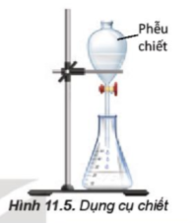**II. PHƯƠNG PHÁP CHIẾT:**

**1. Nguyên tắc:**

Chiết là phương pháp tách biệt và tinh chế hỗn hợp các chất dựa vào **sự hòa tan khác nhau** của chúng trong hai môi trường **không** **trộn lẫn vào nhau**.

**2. Cách tiến hành:**

*Chiết lỏng-lỏng:* dùng dung môi có khả năng hòa tan chất cần chiết, **không trộn lẫn với dung môi ban đầu** và có **nhiệt độ sôi thấp**. Lắc dung môi chiết với hỗn hợp chất hữu cơ và nước nhiều lần. **Chưng cất dung môi** ở nhiệt độ và áp suất thích hợp thu được chất hữu cơ.

*Chiết lỏng- rắn*: dùng **dung môi lỏng hòa tan chất hữu cơ** để tách chúng ra khỏi hỗn hợp rắn.

**3. Ứng dụng:**

- *Chiết lỏng-lỏng*: tách lấy chất hữu cơ khi nó ở dạng **nhũ tương hoặc huyền phù** trong nước.

- *Chiết lỏng- rắn*: tách lấy chất hữu cơ ra khỏi một **hỗn hợp ở thể rắn**.

**⌛ Thí nghiệm 2: Tách β-carotene** **từ nước ép cà rốt.**

Chuẩn bị:nước ép cà rốt, hexane; cốc thuỷ tinh 100 mL, bình tam giác 100 mL, phễu chiết 60 mL, giá thí nghiệm.

Tiến hành:

- Cho khoảng 20 mL nước ép cà rốt vào phễu chiết. Thêm tiếp khoảng 20 mL hexane, lắc đều khoảng 2 phút.

- Để yên phễu chiết trên giá thí nghiệm khoảng 5 phút để chất lỏng tách thành hai lớp.

- Mở khoá phễu chiết cho phần nước ở dưới chảy xuống, còn lại phần dung dịch β-carotene hoà tan trong hexane.

**? Câu hỏi:**

1.Nhận xét màu sắc của lớp hexane trong phễu chiết trước và sau khi chiết.

2.Thí nghiệm tách β-carotene từ nước cà rốt dựa theo nguyên tắc nào?

**🗸*Trả lời*:**

1. Trước khi chiết lớp hexane trong phễu không có màu; sau khi chiết lớp hexane trong phễu có màu vàng cam.

2. Thí nghiệm tách β-carotene từ nước cà rốt dựa theo nguyên tắc chiết lỏng – lỏng.

Dùng dung môi là hexane có khả năng hoà tan β-carotene nhưng không tan trong nước và có nhiệt độ sôi thấp để chiết.

**? Vận dụng 2:** Tìm các ví dụ trong thực tế cuộc sống đã áp dụng phương pháp chiết. Mô tả cách thực hiện và cho biết em đã áp dụng phương pháp chiết lỏng- lỏng hay lỏng- rắn.

**🗸*Trả lời*:**

Một số ví dụ trong thực tế cuộc sống áp dụng phương pháp chiết:

*- Ngâm rượu dược liệu:*

+ Cách tiến hành: Cho dược liệu vào trong lọ, bình hoặc hũ. Đổ một lượng rượu phù hợp rồi bịt kín lại đặt ở nơi tối, mát. Ngâm từ 10 – 15 ngày, mùa đông có thể ngâm lâu hơn.

+ Ngâm dược liệu áp dụng phương pháp chiết lỏng – rắn (tách lấy chất hữu cơ ra khỏi một hỗn hợp ở thể rắn).

*- Chiết tinh dầu tràm (hoặc tinh dầu sả, tinh dầu bưởi …)*

+ Cách tiến hành: Cho hỗn hợp tinh dầu lẫn nước vào phễu chiết, thêm tiếp một lượng hexane phù hợp. Đậy nắp phễu chiết, lắc đều rồi để lên giá, mở nắp phễu chiết rồi đậy lại ngay. Sau khi để yên khoảng 5 phút, mở nắp phễu chiết rồi mở khoá phễu chiết. Khi toàn bộ lớp nước ở dưới chảy xuống bình hứng thì khoá phễu chiết và thu lấy lớp chất lỏng phía trên.

+ Chiết tinh dầu áp dụng phương pháp chiết lỏng – lỏng (tách lấy chất hữu cơ khi nó ở dạng nhũ tương trong nước).

**III. PHƯƠNG PHÁP KẾT TINH:**

**1. Nguyên tắc:**

Kết tinh là phương pháp tách biệt và tinh chế hỗn hợp các **chất rắn** dựa vào **độ tan khác nhau** và sự thay đổi độ tan của chúng theo **nhiệt độ**.

**2. Cách tiến hành:**

- Hòa tan chất rắn lẫn tạp chất vào dung môi để tạo **dung dịch bão hòa** ở nhiệt độ cao. Dung môi thường dùng là **nước, ethanol, acetone, ether, ethyl acetate,…**hoặc đôi khi là hỗn hợp của chúng. Dung môi cần hòa tan tốt chất cần tinh chế ở **nhiệt độ thấp** (Hình 11.7a).

- Lọc nóng loại bỏ **chất không tan** (Hình 11.7b).

- Để nguội và làm lạnh dung dịch

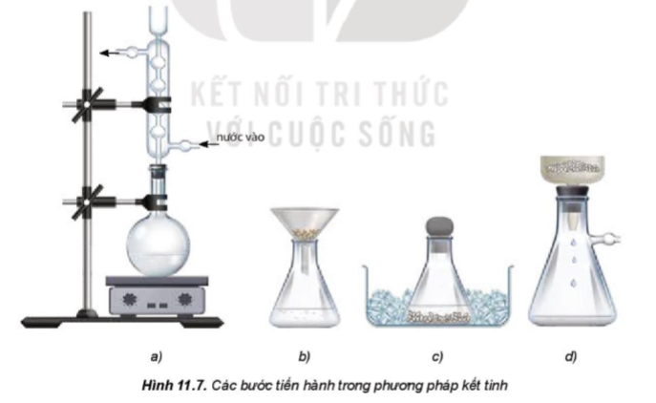

**3. Ứng dụng:** Phương pháp kết tinh được dùng để tách và tinh chế các chất rắn.

**🕮 Hoạt động nghiên cứu 2: Tinh chế đường đỏ thành đường trắng**

Đường được làm từ mật mía và chưa qua tinh luyện thường được gọi là đường đỏ (hoặc đường vàng). Trong đường đỏ có các chất màu và tạp chất. Để tinh luyện đường đỏ thành đường trắng, người ta làm như sau:

- Hoà tan đường đỏ vào nước nóng, thêm than hoạt tính để khử màu, khuấy, lọc đề thu được dung dịch trong suốt không màu.

- Cô bớt nước, để nguội thu được đường trắng ở dạng tinh thể.

**? Câu hỏi:**

Hãy cho biết trong hai loại đường đỏ và đường trắng, đường nào tinh khiết hơn.

**🗸*Trả lời*:**

Trong hai loại đường đỏ và đường trắng thì đường trắng tinh khiết hơn do đã được loại bỏ bớt các tạp chất và chất màu.

**IV. SẮC KÍ CỘT:**

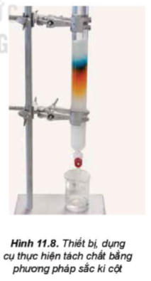**1. Nguyên tắc:**

- Là phương pháp tách biệt và tinh chế hỗn hợp các chất dựa vào sự phân bố khác nhau của chúng giữa **hai pha động và pha tĩnh**.

- Pha động: **dung môi, dung dịch mẫu chất** cần tách di chuyển qua cột.

- Pha tĩnh: là một **chất rắn** có diện tích bề mặt rất lớn, có khả năng **hấp phụ** khác nhau các chất trong hỗn hợp cần tách (silica gel, aluminium oxide,…)

- Khi dung môi chạy qua cột, **các chất hữu cơ** được tách ra ở từng phân đoạn.

**2. Cách tiến hành:**

- Sử dụng các cột thủy tinh có chứa các chất hấp phụ dạng bột (pha tĩnh), thường là **silica gel, aluminium oxide,…**

- Cho **hỗn hợp cần tách** lên cột sắc kí.

- Cho dung môi thích hợp chảy liên tục qua **cột sắc kí**. Thu các chất hữu cơ được tách ra ở **từng phân đoạn khác nhau** sau khi đi ra khỏi cột sắc kí.

- **Loại bỏ dung môi** để thu được chất cần tách.

**3. Ứng dụng:**

Phương pháp sắc kí cột thường dùng để tách các chất hữu cơ có **hàm lượng nhỏ và khó tách ra khỏi nhau**.

**? Vận dụng 3:** Hãy cho biết bản chất của các cách làm sau đây thuộc loại phương pháp tách biệt và tinh chế nào?

a) Giã lá cây chàm, cho vào nước, lọc lấy dung dịch màu để nhuộm sợi, vải.

b) Nấu rượu uống.

c) Ngâm rượu thuốc.

d) Làm đường cát, đường phèn từ mía.

**🗸*Trả lời*:**

a) Phương pháp chiết.

b) Phương pháp chưng cất.

c) Phương pháp chiết.

d) Phương pháp kết tinh.